令和５年度 障がい者を対象とした
大阪府職員（農芸員）
採用選考受験案内

大阪府教育委員会

この採用選考は、「障害者の雇用の促進等に関する法律」の趣旨に基づき、障がい者の雇用の促進を図ることを目的として行うものです。

１ 職務内容及び勤務先
職 務 内 容 | 勤 務 先
農作物・果樹・花木の栽培及び管理（耕うん、整地、種まき、移植、施肥、水やり、薬剤散布、除草、収穫・出荷作業等）等の業務、養蜂、畜舎・鶏舎の管理（家畜の飼育管理、搾乳、牛乳処理、搾乳器具洗浄、畜舎・鶏舎等の清掃、飼料の調合・給飼、採卵）等、実習授業の補助等のうち、障がい者が遂行可能な業務 | 大阪府立貝塚高等学校(貝塚市畠中1-1-1)  大阪府立園芸高等学校(池田市八王寺2-5-1)  大阪府立農芸高等学校(堺市美原区北余部595-1)  大阪府立豊中高等学校能勢分校(豊能郡能勢町上田尻580)

２ 受験資格
昭和38年４月２日から平成20年４月１日までに生まれた者で、次のいずれにも該当する者
※学歴及び日本国籍の有無は問いません。
（1）次の①から③に掲げる手帳等のうち、いずれかの交付を受けている者（令和４年９月２日時点で、交付申請等手続き中の者を含みます。ただし、令和５年４月１日時点で有効な手帳の交付を受けていない（原本を提示できない）場合は、合格した場合であっても合格を取り消します。）
① 身体障害者福祉法（昭和24年法律第283号）に基づく身体障がい者手帳
② 都道府県知事、政令指定都市市長若しくは児童相談所を設置する中核市の市長が交付する療育手帳又は児童相談所、知的障害者更生相談所、精神保健福祉センター、精神保健指定医若しくは地域障害者職業センター（以下「公的判定機関」という。）による知的障がい者であることの判定書
③ 精神保健及び精神障害者福祉に関する法律（昭和25年法律第123号）に基づく精神障がい者保健福祉手帳
（2）地方公務員法第16条に該当しない者（３頁参照）
（3）平成11年改正前の民法の規定による準禁治産の宣告を受けている者（心身耗弱を原因とするもの以外）に該当しない者（４頁参照）
留意事項
・ 第１次選考当日に下記書類の写しを持参してください。
① 身体障がい者手帳(顔写真・氏名・生年月日が記載されたページ)又は身体障がい者手帳を交付申請等手続き中であることが確認できる書類（交付申請書の控え等）
② 療育手帳(顔写真・氏名・生年月日が記載されたページ)又は療育手帳を交付申請等手続き中であることが確認できる書類（交付申請書の控え等）
③ 公的判定機関の判定書又は判定書を交付申請等手続き中であることが確認できる書類（交付申請書の控え等）
④ 精神障がい者保健福祉手帳(顔写真・氏名・生年月日・有効期限が記載されたページ)又は精神障がい者保健福祉手帳を交付申請等手続き中であることが確認できる書類（交付申請書の控え等）
（ただし、精神障がい者保健福祉手帳に顔写真が掲載されていない場合は、氏名・生年月日・有効期限が記載されたページ）
・ 提出のあった「①、②、④のいずれかの手帳の写し」「③の判定書の写し」については、採用後、大阪府教育委員会のほか、勤務先の学校において人事情報として保有します。なお、この情報に基づき、障がい者雇用状況の報告等において雇用する障がい者数に含めることを、採用手続きの際に確認します。

３ 採用予定者数 若干名

４ 受験の手続き
申し込み方法によって受付期間が異なるので、注意してください。申し込みは電子申請（インターネット）、郵送又は持参により行ってください。
(1) 電子申請（インターネット）により申し込む場合
ﾎｰﾑﾍﾟｰｼﾞ  ｱﾄﾞﾚｽ | 障がい者を対象とした大阪府職員（農芸員）採用選考のホームページ  ＵＲＬ https://www.pref.osaka.lg.jp/kyoshokuin/syogai_nogeiin/index.html
受付期間 | 令和４年８月２日（火）午前10時から令和４年９月２日（金）午後６時まで  ・受験申込期限の直前はシステムが混み合うおそれがありますので、時間に余裕を持って手続きしてください。  ・ID番号等は、各自その都度、必ず記録してください。
(2) 郵送により申し込む場合
申込先 | 〒540-8571 （住所記載不要）大阪府教育庁 教職員室 教職員人事課 採用グループ
受付期間 | 令和４年８月２日（火）から令和４年９月２日（金）まで（当日消印有効）
申込方法 | 必ず「簡易書留」で、角形２号封筒（24.0cm×33.2cm）の表側に「障がい者を対象とした大阪府職員（農芸員）採用選考申込書在中」と朱書きし、下記提出書類に必要事項を記入のうえ提出してください。「簡易書留」によらない郵便（普通郵便・メール便等）の事故等については、一切考慮できません。
提出書類 | - 採用選考申込書（所定のもの。）  - 受験票返信用封筒１通（長形３号封筒（12cm×23.5cm）に84円分の切手を貼り付け、住所・氏名を明記したもの。）
(3) 持参により申し込む場合
申込先 | 〒540-8571 大阪市中央区大手前３丁目２－12 大阪府庁別館５階  大阪府教育庁教職員室教職員人事課 採用グループ
受付期間 | 令和４年８月２日（火）午前９時から令和４年９月２日（金）午後６時まで  （ただし、土曜日、日曜日及び祝日は取り扱いません。）
申込方法 | 角形２号封筒（24.0cm×33.2cm）の表側に「障がい者を対象とした大阪府職員（農芸員）採用選考申込書在中」と朱書きし、下記提出書類に必要事項を記入のうえ提出してください。  なお、持参された提出書類を府教育庁職員が受領し、受付票を交付します。受付票の交付を以て申し込み完了となります。
提出書類 | - 採用選考申込書（所定のもの。）  - 受験票返信用封筒１通（長形３号封筒（12cm×23.5cm）に84円分の切手を貼り付け、住所・氏名を明記したもの。）

５ 受験票の交付
受験票に会場等を記載しますので、必ず確認してください。
（1）電子申請（インターネット）による申し込みの場合
上記４に記載のホームページからＰＤＦ形式のファイルをダウンロードしていただきます。（後日、出願された方へダウンロードができることをお知らせする電子メールを送信します。）
（2）郵送又は持参による申し込みの場合
提出していただいた返信用封筒により郵送します。
(注) 令和４年10月19日（水）までに受験票ダウンロード案内のメール又は受験票が届かない場合は、受験番号、受験会場を大阪府教育庁 教職員室 教職員人事課 採用グループ（電話 ０６－６９４４－６８９５、ＦＡＸ ０６－６９４４－６８９７）に問い合わせてください。

６ 選考日時・会場
区 分 | 選考科目 | 試 験 日 | 会 場
第１次  選 考 | 教養考査  （択一式） | 令和４年10月23日（日）  午前９時30分集合  （選考終了予定 午前11時頃） | 大阪府立の高等学校  （受験票に記載して通知します。テスト会場の希望・変更はできません。）
第２次  選 考 | 面接考査 | 令和４年11月28日（月）又は29日（火）のいずれか1日を指定し実施します。  （会場等の詳細については、第1次選考合格者に別途通知します。）
（注）第１次選考日は、必ず受験票、鉛筆（ＨＢ又はＢ）、消しゴム、結果通知書返信用封筒（長形３号封筒（12cm×23.5cm）に送付先住所・氏名を明記し、84円分の切手を貼り付けしたもの。）、上記「２ 受験資格」の留意事項に記載の①～④いずれかの書類の写しを持参してください。

７ 選考科目
区 分 | 選考科目 | 時 間 | 内 容
第１次  選 考 | 教養考査  （択一式） | 60分 | 中学校卒業程度の一般教養（人権関係含む。）について択一式で行います。  （点字による受験も可能です。※）
第２次  選 考 | 面接考査 | 個別面接により行います。
※点字による受験の際、テスト問題の読み上げと解答の作成に音声パソコンを併用することができます。ただし、一定の条件がありますので、詳細は、大阪府教育庁 教職員室 教職員人事課 採用グループ（電話 ０６－６９４４－６８９５、ＦＡＸ０６－６９４４－６８９７）まで問い合わせてください。
８ 合格者の決定
最終合格者については、第1次選考及び第２次選考の結果を総合的に判定し、決定します。
※選考科目には合格基準を定めているものがあり、それらの選考科目で一定の基準に達しない場合は、他の選考科目の得点に関わらず不合格とします。

９ 選考結果の発表
区 分 | 発 表 日（予定） | 発 表 方 法
第１次  選 考 | 令和４年11月11日（金） | 【本人通知】  有効受験者全員に郵便で合否を通知します。  【インターネット】  合格者の受験番号を、上記４に記載のホームページに午前10時（予定）に掲載します。
第２次  選 考 | 令和４年12月16日（金）
※第１次選考及び第２次選考の不合格者（欠席した者を除く。）には、結果通知書に選考結果と成績を記載して送付します。

10 採用
第２次選考合格者は、令和５年４月に採用予定ですが、欠員状況等により令和５年度途中になる場合があります。
受験資格を満たしていない場合や、採用するに相応しくない非違行為が判明した場合には、合格を取り消す場合があります。

11 勤務の条件等
（1）採用者は、大阪府立の高等学校の農芸員としての勤務となります。勤務時間は、午前８時30分から午後５時までです。ただし、勤務する学校によって若干異なる場合があります。
（2）初任給は、令和４年４月1日採用者で年齢18歳、高等学校等卒業の場合、月額約169,400円です。（月額は、人事委員会勧告等を踏まえ変更される場合があります。）また、経歴その他に応じて一定の基準により加算されます。なお、このほか、扶養手当、住居手当、通勤手当、期末手当・勤勉手当等の諸手当が条件に応じて支給されます。

12 注意事項
（1）受験票（電子申請で申し込んだ場合は印刷したもの）に写真を貼り付けし、署名又は記名のうえ、選考会場に持参してください。
（2）「年齢」は、令和５年３月31日現在の年齢を入力等してください。
（3）出願後、内容の変更はできません。
（4）「結果通知書返信用封筒」には、住所・氏名を記入し、84円分の切手を貼り付けしてください。なお、住所はマンション名、○○方等詳しく記入してください。
（5）選考会場への電話照会は厳禁とします。
（6）受験に際して配慮（車いすの使用、点字・拡大文字による受験等）が必要な場合は、出願の際に希望する配慮内容を入力等してください。
（7）選考会場への自動車（二輪車を含む。）、自転車の乗り入れや選考会場周辺での駐車は禁止します。（ただし、自動車でなければ選考会場に行くことができない者で、出願の際、駐車場を必要とする旨を入力等し、大阪府教育庁より承諾を得ている場合を除きます。）
（8）電卓等の計算機やスマートウォッチ、計算機能の付いた時計の使用はできません。また、携帯電話等は時計代わりとしても使用できません。
（9）携帯電話や録画・録音機器など、テストでの携行を指定していない機器を試験中に使用し、又は身に着けていることが判明した場合は、受験を無効とします。
（10)台風などの非常災害や人身事故等による交通途絶に、又は新型コロナウイルス感染症をめぐる状況により、やむを得ず選考日程等を変更する場合は、ホームページでお知らせします。
障がい者を対象とした大阪府職員（農芸員）採用選考ホームページ
（https://www.pref.osaka.lg.jp/kyoshokuin/nogeiin/index.html）

参考１
〔地方公務員法（昭和25年法律第261号）第16条〕
次の各号のいずれかに該当する者は、条例で定める場合を除くほか、職員となり、又は競争試験若しくは選考を受けることができない。
１ 禁錮以上の刑に処せられ、その執行を終わるまで又はその執行を受けることがなくなるまでの者
２ 当該地方公共団体において懲戒免職の処分を受け、当該処分の日から２年を経過しない者
３ 人事委員会又は公平委員会の委員の職にあつて、第60条から第63条までに規定する罪を犯し、刑に処せられた者
４ 日本国憲法施行の日以後において、日本国憲法又はその下に成立した政府を暴力で破壊することを主張する政党その他の団体を結成し、又はこれに加入した者加入した者
〔地方公務員法 附則 （平成11年12月８日法律第151号） 第３条〕
民法の一部を改正する法律（平成11年法律第149号）附則第３条第３項の規定により従前の例によることとされる準禁治産者及びその保佐人に関するこの法律による改正規定の適用については、次に掲げる改正規定を除き、なお従前の例による。
〔民法の一部を改正する法律 附則（平成11年法律第149号）第３条〕
旧法の規定による禁治産の宣告は新法の規定による後見開始の審判と、当該禁治産の宣告を受けた禁治産者並びにその後見人及び後見監督人は当該後見開始の審判を受けた成年被後見人並びにその成年後見人及び成年後見監督人とみなす。
２ 旧法の規定による心神耗弱を原因とする準禁治産の宣告は新法の規定による保佐開始の審判と、当該準禁治産の宣告を受けた準禁治産者及びその保佐人は当該保佐開始の審判を受けた被保佐人及びその保佐人とみなす。
３ 前項に規定する準禁治産者以外の準禁治産者及びその保佐人に関する民法の規定の適用については、第846条、第974条及び第1009条の改正規定を除き、なお従前の例による。

参考２：令和４年度 障がい者を対象とした大阪府職員（農芸員）採用選考

 | 第１次受験者数 | 第１次合格者数 | 最終合格者数 | 倍率
結 果 | ３１人 | ７人 | ２人 | １５．５倍

参考３：持参による申し込み受付場所
（大阪府庁別館5階大阪府教育庁教職員室教職員人事課採用グループ）
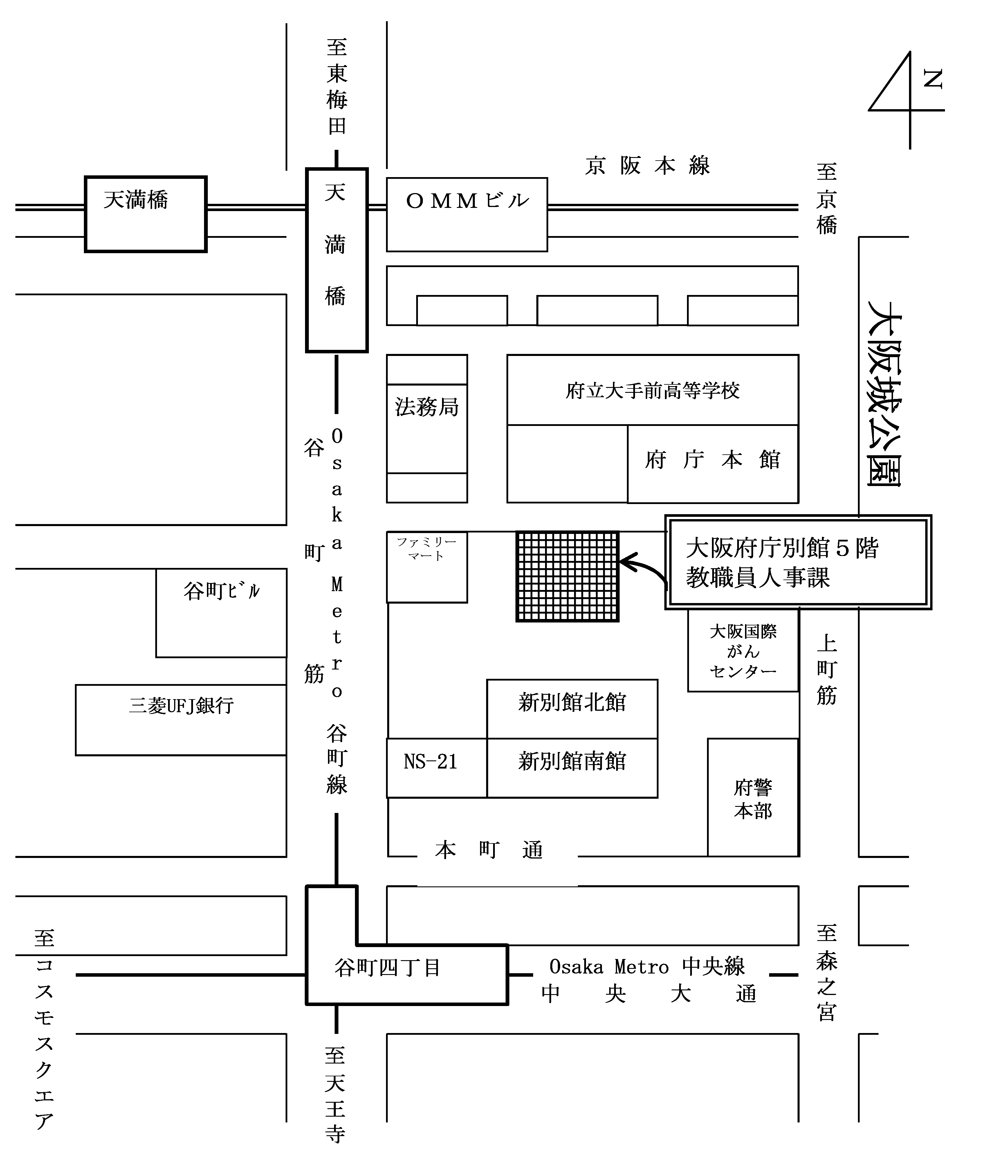
〔最寄駅〕
○Osaka Metro谷町線･京阪「天満橋駅」から
3番出口を出て谷町筋を南下し、谷町2交差点の信号を渡り、東（左）に進むと、右側に大阪府庁別館の正面玄関出入口があります。

○Osaka Metro谷町線・中央線「谷町四丁目駅」から
1A出口を出て谷町筋を北上し、谷町2交差点を東（右）に進むと、右側に大阪府庁別館の正面玄関出入口があります。

詳しくは、大阪府ホームページに掲載している「大阪府庁別館への行き方」 https://www.pref.osaka.lg.jp/koho/location/location02.htmlをご覧ください。

〒５４０－８５７１ 大阪市中央区大手前２丁目
大阪府教育庁 教職員室 教職員人事課
電話：０６－６９４１－０３５１（代表）
内線：３４４８（採用グループ）
FAX：０６－６９４４－６８９７

〈お問合せ先〉 府民お問合せセンター「ピピっとライン」 電話 ０６－６９１０－８００１
FAX ０６－６９１０－８００５
（平日 午前９時から午後６時まで 土日祝日休み）

